Um retrato sobre o Colégio Estadual Mário Costa Neto, baseado em dados

Baseado nos dados do Censo Educacional e utilizando de ferramentas para análise dos dados, como a linguagem python. Foi realizado uma análise exploratória dos dados, a fim de se conhecer melhor a comunidade escolar do Colégio Estadual Mário Costa Neto, que está localizado no Bairro da Federação no Município de Salvador – Bahia.
Os dados estudados foram obtidos no Censo realizado no ano de 2019, pois este foi o último ano em que foi realizado o PNAD (Pesquisa Nacional por Amostra de Domicílios), que é pesquisa realizada periodicamente pelo IBGE (Instituto Brasileiro de Geografia e Estatística) que realiza uma pesquisa em amostras de domicílios brasileiros investigando diversas características socioeconômicas da sociedade, incluindo: trabalho, rendimento, habitação, saúde, educação e etc.
Devido a pandemia da COVID-19 enfrentada com mais ímpeto durante os anos de 2020 a 2021, a PNAD teve de ser adiada durante esses anos, logo os dados mais atuais disponíveis são de 2019 e que foram utilizados neste relato.

Um retrato sobre os estudantes
A comunidade escolar do Colégio Estadual Mário Costa Neto é composta por cerca de 697 estudantes, contando todos os turnos. Deste, cerca de 393 estudantes são do sexo Masculino e 304 são do sexo Feminino. O Gráfico 1 apresenta a divisão por sexo do total de estudantes da escola.
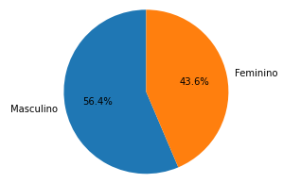Figura 1: Porcentagem de alunos por sexo do Colégio Estadual Mário Costa Neto no ano de 2019. Fonte: elaborado pelo próprio autor.

Quando se refere a denominação de cor/raça, a prevalência dos estudantes são Pretos ou Pardos. Onde, mais de 86% da comunidade de estudantes da escola se autodeclaram entre essas duas cores/raça. O restante dos estudantes se dividem entre brancos (2,15%), amarelos (0,57%), indígenas (0,29%) ou preferiram não declarar a sua cor/raça. Como pode ser observado na Figura 2.

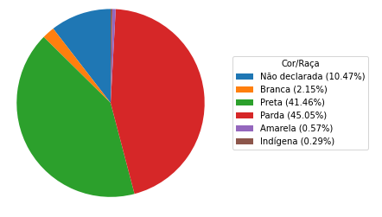Figura 2: Porcentagem de alunos por Cor/Raça do Colégio Estadual Mário Costa Neto (2019). Fonte: elaborado pelo próprio autor.

Dentre o total de estudantes, existem 15 que possuem algum tipo de deficiência. Entre esses alunos, 2 possuem algum tipo de física, 12 algum tipo de deficiência intelectual e 1 possui deficiência múltipla.
Em relação a idade dos alunos que frequentam tal escola, a idade média 31 anos, indicando que existe a presença de muitos alunos matriculados na escola com atraso na idade escolar. A maior idade entre os alunos é de 61 anos.
Sobre a faixa etária dos alunos do colégio, 332 alunos se encontra na faixa de idade entre 10 e 15 anos, 226 se encontram entre 16 e 20 anos, 84 alunos estão na faixa etária entre 21 e 25 anos e os demais estão distribuídos entre as demais faixas etárias. Como pode ser observado também na Figura 3, que apresenta um gráfico de barras com o número de estudantes por faixa etária.
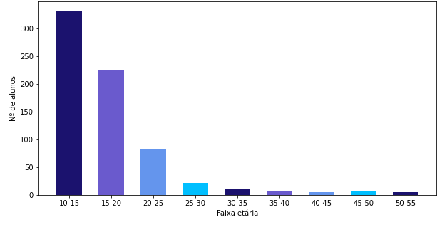Figura 3: Número de alunos por faixa etária no ano de 2019. Fonte: elaborado pelo próprio autor.

Vale ressaltar que cerca de 32%, equivalente a 227 alunos, se encontra realizando a modalidade de estudo conhecida como EJA (Educação para Jovens e Adultos), ou também conhecido como supletivo. Esta modalidade é destinada para adultos que não completaram ou abandonaram a educação formal na idade apropriada. Por conta da presença desse público na comunidade escolar é justificado ter obtido uma média de idade de 31 anos (UCS, 2022).

Um retrato sobre os docentes
Segundo os dados da PNAD de 2019, a escola possui um total de 140 docentes. Sendo 21 deles do sexo masculino e 119 do sexo feminino. Dentro da comunidade docente do colégio, 127 professores possuem algum tipo de especialização, 14 possuem mestrado, porém nenhum docente possui doutorado.
Os docentes estão divididos em 14 matérias diferentes que são lecionadas para as turmas de alunos na escola. Dentre as disciplinas com maior número de docentes, se destaca: Geografia, História, Inglês, Português e Matemática, cada uma com cerca de 11,92% dos docentes. As disciplinas com menores números de docentes são: Biologia, Estudos Sociais, Física, Química e Sociologia, cada delas com cerca de 1,32% dos docentes. A Figura 4 apresenta a distribuição do número de docentes por disciplinas dentro da escola no ano de 2019.
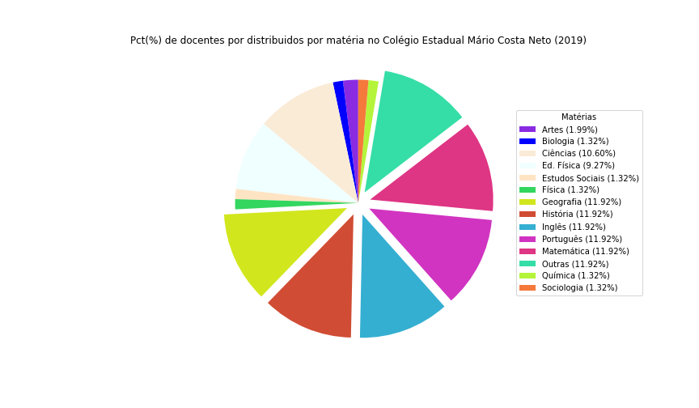Figura 4: Distribuição de docentes por disciplina no ano de 2019. Fonte: elaborado pelo próprio autor.

Referências
UCS. EJA 2022: o que é, como funciona, inscrições, vagas e datas. Disponível em: <https://ead.ucs.br/blog/eja-2020>. Acessado em: 26 de jul. de 2022.

